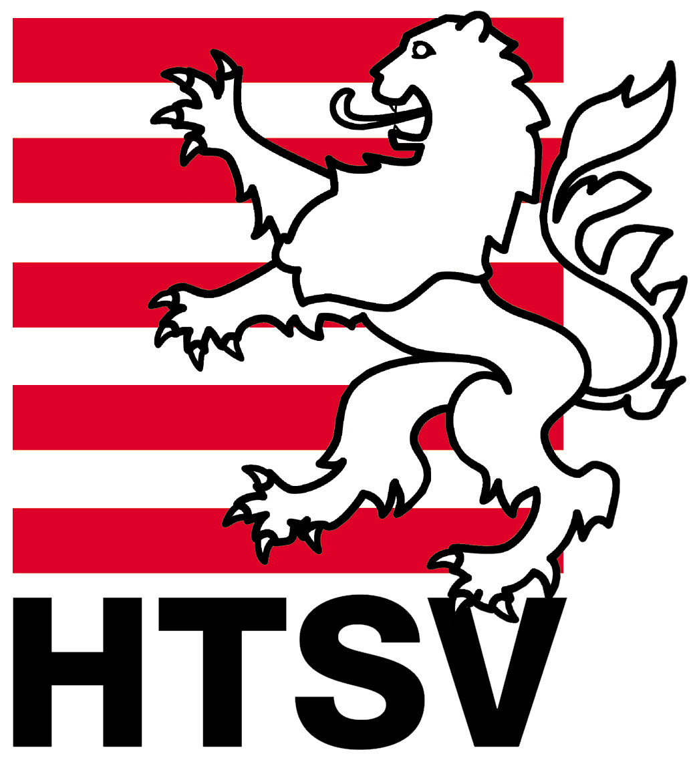
Hessischer Tauchsportverband e.V. Im Verband Deutscher Sporttaucher e.V., Mitglied der CMAS

An den Vereinsvorstand

24.Mai 2006

Einladung zur 35-Jahrfeier des HTSV

Sehr geehrte Damen und Herren,

der Hessische Tauchsportverband (HTSV) wird 35 Jahre alt und hat sich dabei mit über 100 Vereinen zum zweitgrößten Landesverband in Deutschland gemausert. Nicht zuletzt auch durch die konstruktive Mitarbeit aller Vereinsvorstände.

Klare Mitsprache im Verband, ausgezeichnete Weiterbildung über die Grenzen Hessens hinaus, eigener Ausbildungssee mit dem Equipment für Nitrox- und Rebreatherausbildung, bestens ausgestattetem Unterrichtshaus direkt am See, bis hin zu einem professionellen Verleihstand für Vereinswerbung, machen uns stolz auf unsere Leistung. Grund genug, mit geladenen Gästen zu feiern.

Und das wollen wir ganz im Stil der Zeit vor 35 Jahren machen, als man noch in allen Seen tauchen durfte, und als Grillen und Fachsimpeln über die beste Methode seinen Anzug zu kleben noch Gesprächsthema war. – Nun, wirklich zurück will natürlich keiner mehr, und darum feiern wir auch viel komfortabler, aber urig.

Mit einem (fachmännisch) am Spieß gebratenen Spanferkel (man nennt das eigentlich Barbecue), mit delikaten Beilagen am Büfett, Bier vom Fass und was man sonst noch trinkt, umrahmt von einem Programm, das sich von ganz allein gestaltet und das sicher allen gefällt. Wo? An unserem See in Schönbach natürlich, bei heißem Wetter im Freien, bei Regen im großen Bierzelt, das wir dort eigens aufstellen. – Und das Heimkommen nach Alkoholgenuss? – Auch kein Problem; wer will, kann, für nur 15,- Euro Selbstbeteiligung, von nüchtern gehaltenen Fahrern zu den reservierten Übernachtungshotels gefahren werden. Und wann findet das statt?

Am Samstag, dem 26. August 2006 ab 14.00 Uhr.

Wir freuen uns auf Sie und Ihre Gäste und versprechen uns allen viel Spaß.
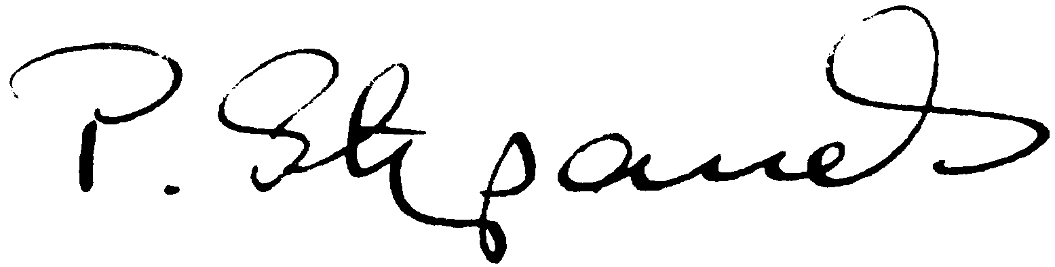

Doris Brelowski Paul Stepanek

Präsidentin HTSV FA Öffentlichkeitsarbeit

